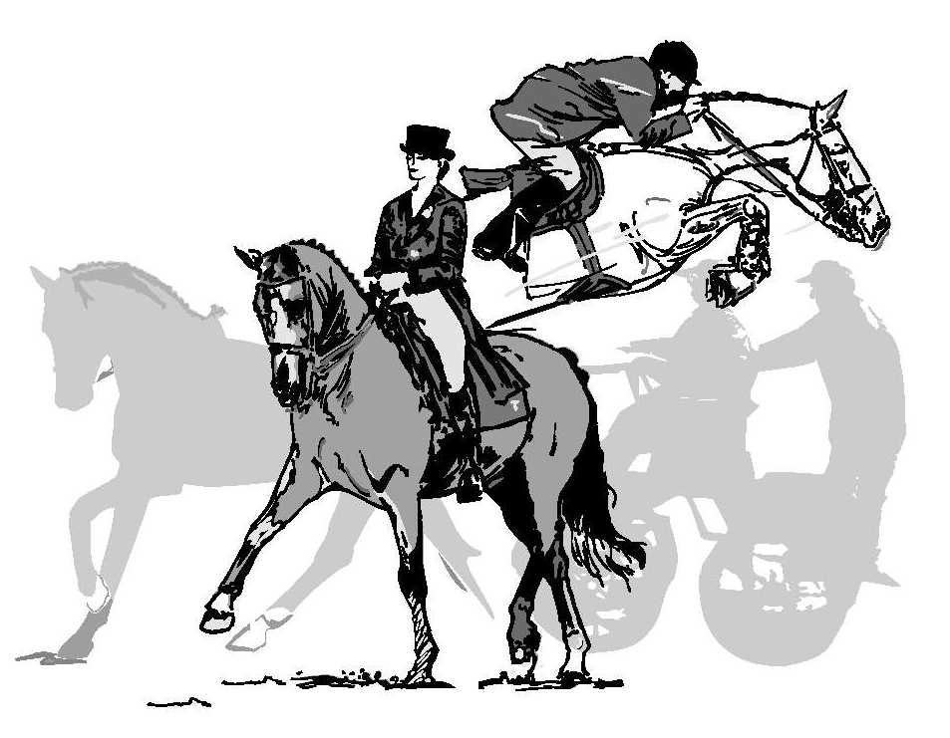
Paardensportvereniging 'Zeldenrust' Velden

Inschrijvingen sturen aan:
Paardensportvereniging Zeldenrust
p/a D. Haanen
Bong 24
5941 NL VELDEN
e-mail: Dorry.Haanen@hetnet.nl

DEELNEMER PAARDENRALLY 16 september 2018 te Velden

NAAM :............................……...... TEL. :....…………………..

ADRES :........................................

POSTCODE:….……. PLAATS :........……...........

E-mail : …………..

MENNER PAARD / PONY
RUITER PAARD / PONY

...... deelnemers a € 20,-- = ……..
(lunch, consumpties)

...... deelnemers tot 16 jaar € 17,50- = ….....
(lunch en consumpties)

S.V.P. RETOUR VOOR 12 SEPTEMBER 2018

